**Création de sentier découverte sur le territoire de la collectivité**

Ecrire ici :

Ecrire ici :

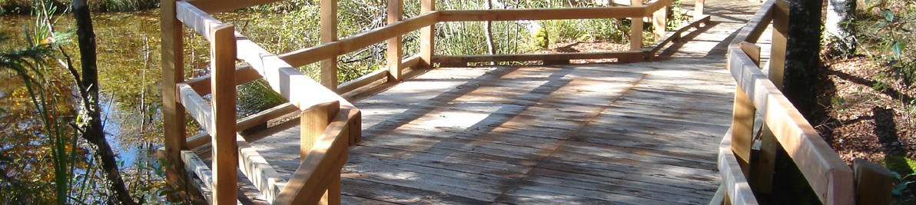

**N° de l’action :**

**Mobilisation**

Vous trouverez des élèments techniques sur le centre de ressource du site de l’ARB.

La liste des indicateurs à suivre et des livrables à produire pour s’assurer de l’efficacité de l’action au terme des 3 ans d’engagement.

Agence Régionale de la Biodiversité Bourgogne-Franche-Comté - **Annexe à la demande d’adhésion TEN**

**→ Descriptif de l’action**

**→ Objectifs et cibles de l’action**

* **INDICATEURS**

Nombre de personnes sur le sentier découverte Autre (facultatif) :

* **DOCUMENTS PRODUITS**

Bilan de l’action Autre (facultatif) :

**→ Dispositif de suivi-évaluation de l’action**

Un sentier de découverte permet de comprendre la signification et la valeur d’un lieu (dont la faune et la flore facilement observables), sur la base d’un scénario et d’un fil conducteur. Aménager un site naturel pour le rendre accessible aux publics implique de cadrer le projet et de se poser les bonnes questions. Cette action est précédée d’un diagnostic pour déterminer la capacité ou non du site à accueillir un sentier découverte en fonction de sa fragilité écologique, son intérêt et sa capacité à accueillir du public pour éviter toutes dégradations.

**La création du sentier pédagogique suit les étapes suivantes :**

* Identifier les enjeux « biodiversité » au sein du périmètre sélectionné ;
* Identifier les objectifs du parcours au regard des composantes du territoire projet : préservation d’habitats d’intérêt écologique, mise en valeur et sensibilisation des usagers à l’environnement (eau, espèces, habitats, paysages…), sécurité des accès et cheminements le long du parcours ;
* Etablir un programme d’aménagements (localisation, format, chiffrage, planification…) Platelage en bois locaux, tunnels végétaux, pontons, utilisation du braille sur les panneaux extérieurs, sentiers sur pilotis, chemins en enrobé végétal... tout doit se fondre dans le paysage pour un impact environnemental réduit ;
* Concevoir les supports pédagogiques (textes et dessins de panneaux, outils numériques) ;
* Réaliser et installer les supports pédagogiques ;
* Réaliser des travaux d’aménagement complémentaires éventuels : création, réhabilitation ou conservation d’habitats naturels, équipements pour l’accès au public...
* Créer ou restaurer des sentiers qui développent la pratique de la marche comme vecteur de découverte de la nature et des paysages ;
* Favoriser une reconquête de la biodiversité et des qualités paysagères, mais aussi un tourisme durable, qui maîtrise son impact sur le climat et la nature ;
* Renforcer ou favoriser le lien entre zones habitées et naturelles ;
* Donner accès à un outil de mobilisation, d’éducation des acteurs locaux et des citoyens en faveur des patrimoines naturels.

**MOBILISATION-3**

**FICHE ACTION** DE LA COLLECTIVITE



Indiquer les collaborateurs ou les partenaires impliqués (ou co-porteurs), le calendrier de mise en œuvre avec ses principales étapes, la durée du projet, ainsi que les moyens humains et financiers mobilisés ou à mobiliser.

[ Cadre réservé à l’instruction ]

Agence Régionale de la Biodiversité Bourgogne-Franche-Comté - **Annexe à la demande d’adhésion TEN**

**→ Préconisations**

**→ Correspondance à la** [**Stratégie Régionale pour la Biodiversité (SRB)**](https://www.arb-bfc.fr/la-srb/)

**D1**

**D/ Entraîner l’adhésion et la participation de tous**

1/ Faire émerger une culture de la nature

**Liste des pièces-jointes annexées** (facultatif) > Plans, photographies, dossiers.

Ecrire ici :

Ecrire ici :

**→ Modalités de mise en œuvre de l’action**